

МИНОБРНАУКИ РОССИИ
Федеральное государственное бюджетное образовательное учреждение высшего образования
«МИРЭА – Российский технологический университет»

РТУ МИРЭА

Отчет по выполнению практического задания 7
Тема:
Двунаправленные динамические списки

Выполнил студент | Цемкало А. Р.
 | Фамилия И. О.
группа | ИКБО-10-20

Москва 2021

СОДЕРЖАНИЕ
1. Постановка задачи. 3
Разработать многомодульную программу, которая демонстрирует выполнение всех операций, определенных вариантом, над линейным двунаправленным динамическим списком. 3
2. Определение списка операций над списком, которые выявлены в процессе исследования задач дополнительного задания. 3
2.1. Определить структуру узла двунаправленного списка в соответствии с вариантом. 3
2.2. Изобразить (рисунок) для каждой операции полученного списка процесс выполнения операции на существующем однонаправленном списке. 4
2.3. Изобразите структуру данных, которая будет использоваться в операциях. 5
2.4. Привести алгоритм выполнения операции 5
2.5. Привести таблицу тестов для тестирования каждой операции 6
3. Код программы 9
4. Результат тестирования программы: скриншоты выполнения каждой операции. 15
ВЫВОДЫ 18
СПИСОК ИНФОРМАЦИОННЫХ ИСТОЧНИКОВ 19

Цель. Получение знаний и практических навыков управления двунаправленным списком в программе.
Вариант 10.

1. Постановка задачи.

Разработать многомодульную программу, которая демонстрирует выполнение всех операций, определенных вариантом, над линейным двунаправленным динамическим списком.

2. Определение списка операций над списком, которые выявлены в процессе исследования задач дополнительного задания.
- Определить структуру узла двунаправленного списка в соответствии с вариантом.
struct Node {
string car_model;
string country;
int year;
int price;
string date_of_sale;
Node* next;
Node* previous;
Node(string _car_model, string _country, int _year, int _price, string _date_of_sale = "") : next(nullptr), previous(nullptr), car_model(_car_model), country(_country), year(_year), price(_price), date_of_sale(_date_of_sale) {}
};

- Изобразить (рисунок) для каждой операции полученного списка процесс выполнения операции на существующем однонаправленном списке.
Упорядочить созданный список из n узлов так, чтобы узлы были упорядочены по стране изготовителю (будут сформированы подсписки по стране).
Value3
*ptr
Value1
*ptr
first
Value4
*ptr
Value2
*ptr
last
Value1
*ptr
Value3
*ptr
first
Value2
*ptr
Value4
*ptr
last
Value1
*ptr
Value2
*ptr
first
Value3
*ptr
Value4
*ptr
last

Вставить новый узел со сведениями об автомобиле какой-то страны в начало своего подсписка.
Value1
*ptr
Value2
*ptr
first
Value3
*ptr
Value3
*ptr
Value1
*ptr
Value2
*ptr
first
Value3
*ptr

Установить дату продажи проданному автомобилю.
car_model
*ptr
country
year
price
date_of_sale=””
car_model
*ptr
country
year
price
new_date_of_sale new_date_of_sale
ptr->date_of_sale = new_date_of_sale
Удалить все узлы по проданным автомобилям.
date_of_sale!=””

*ptr
first
date_of_sale!=””

*ptr
first
date_of_sale=””

*ptr
date_of_sale=””

*ptr
date_of_sale!=””

*ptr
last
date_of_sale!=””

*ptr
- Изобразите структуру данных, которая будет использоваться в операциях.
struct list {
Node* first;
Node* last;
int list_size = 0;
list() : first(nullptr), last(nullptr) {}
};
- Привести алгоритм выполнения операции
Вставить новый узел со сведениями об автомобиле какой-то страны в начало своего подсписка.
Если список пустой, создаём первый узел. Прекращение работы функции.
Если в данной стране не было выпущено автомобилей, новый автомобиль добавляется в конец списка.
Иначе новый узел вставляется перед первым найденным узлом, у которого в данных о стране записана нужная нам: в указатель предыдущем узле на новый узел записывается указатель на новый, в указатель нового на предыдущей – указатель текущего на предыдущей, в указатель нового на следующий – указатель на старый, в указатель текущего узла на предыдущий – указатель на новый узел.
Упорядочить созданный список из n узлов так, чтобы узлы были упорядочены по стране изготовителю (будут сформированы подсписки по стране).
Используется алгоритм ускоренной сортировки «Прямое слияние».
- Привести таблицу тестов для тестирования каждой операции
Функция упорядочивания созданного списка из n узлов так, чтобы узлы были упорядочены по стране изготовителю (будут сформированы подсписки по стране).
№ | Входные данные | Ожидаемый список | Список после выполнения программы
1 | m1 china 1991 10  m2 germany 1983 20  m3 italy 2001 30  m4 germany 1998 40  m5 italy 1995 50 | m1 china 1991 10  m2 germany 1983 20  m4 germany 1998 40  m3 italy 2001 30  m5 italy 1995 50 | m1 china 1991 10  m2 germany 1983 20  m4 germany 1998 40  m3 italy 2001 30  m5 italy 1995 50
2 | m1 New Zeland 1991 10  m2 Switzerland 1983 20  m3 Japan 2001 30  m4 Germany 1998 40  m5 Italy 1995 50 | m4 Germany 1998 40  m5 Italy 1995 50  m3 Japan 2001 30  m1 New Zeland 1991 10  m2 Switzerland 1983 20 | m4 Germany 1998 40  m5 Italy 1995 50  m3 Japan 2001 30  m1 New Zeland 1991 10  m2 Switzerland 1983 20

Функция вставки нового узла со сведениями об автомобиле какой-то страны в начало своего подсписка.
№ | Входные данные | Ожидаемый список | Список после выполнения программы
1 | Старый отсортированный список:  m1 china 1991 10  m2 germany 1983 20  m4 germany 1998 40  m3 italy 2001 30  m5 italy 1995 50  Добавляемый узел:  m7 germany 2021 70 | m1 china 1991 10  m7 germany 2021 70  m2 germany 1983 20  m4 germany 1998 40  m3 italy 2001 30  m5 italy 1995 50 | m1 china 1991 10  m7 germany 2021 70  m2 germany 1983 20  m4 germany 1998 40  m3 italy 2001 30  m5 italy 1995 50
2 | Старый отсортированный список:  m1 china 1991 10  m2 germany 1983 20  m4 germany 1998 40  m3 italy 2001 30  m5 italy 1995 50  Добавляемый узел:  m7 austria 2021 70 | m1 china 1991 10  m2 germany 1983 20  m4 germany 1998 40  m3 italy 2001 30  m5 italy 1995 50  m7 austria 2021 70 | m1 china 1991 10  m2 germany 1983 20  m4 germany 1998 40  m3 italy 2001 30  m5 italy 1995 50  m7 austria 2021 70

Функция установки даты продажи проданному автомобилю.
№ | Входные данные | Ожидаемый список | Список после выполнения программы
1 | Старый отсортированный список:  m1 china 1991 10  m2 germany 1983 20  m4 germany 1998 40  m3 italy 2001 30  m5 italy 1995 50 | m1 china 1991 10  m2 germany 1983 20 today  m4 germany 1998 40  m3 italy 2001 30  m5 italy 1995 50 | m1 china 1991 10  m2 germany 1983 20 today  m4 germany 1998 40  m3 italy 2001 30  m5 italy 1995 50
2 | Старый отсортированный список:  m1 china 1991 10  m2 germany 1983 20  m4 germany 1998 40  m3 italy 2001 30  m5 italy 1995 50 | m1 china 1991 10  m2 germany 1983 20 today  m4 germany 1998 40  m3 italy 2001 30  m5 italy 1995 50 21.04.2021 | m1 china 1991 10  m2 germany 1983 20 today  m4 germany 1998 40  m3 italy 2001 30  m5 italy 1995 50 21.04.2021

Функция удаления всех узлов по проданным автомобилям.
№ | Входные данные | Ожидаемый список | Список после выполнения программы
1 | m1 china 1991 10 20.04.2021  m2 germany 1983 20 today  m4 germany 1998 40  m3 italy 2001 30  m5 italy 1995 50 21.04.2021 | m4 germany 1998 40  m3 italy 2001 30 | m4 germany 1998 40  m3 italy 2001 30
2 | m1 china 1991 10  m2 germany 1983 20  m4 germany 1998 40  m3 italy 2001 30  m5 italy 1995 50 | m1 china 1991 10  m2 germany 1983 20  m4 germany 1998 40  m3 italy 2001 30  m5 italy 1995 50 | m1 china 1991 10  m2 germany 1983 20  m4 germany 1998 40  m3 italy 2001 30  m5 italy 1995 50

3. Код программы

Основной файл task_7.cpp
#include <iostream>
#include "task_7.h"
using namespace std;

bool list_is_empty(list* L);
Node* find_first_coming_value(list* L, string type, string value);
Node* find_first_coming_value(list* L, string type, int value);
Node* add(list* L, string _car_model, string _country, int _year, int _price, string _date_of_sale = " ");
Node* add_by_country(list* L, string _car_model, string _country, int _year, int _price, string _date_of_sale = " ");
void print(list* L, string direction);
void set_date_of_sale(list* L, Node* p, string date);
void delete_sold_automobiles(list* L);
void sort_list_by_country(list* L, int n);

int main() {
list L;
cout << "The list is created" << endl;
if (list_is_empty(&L)) {
cout << "The list is empty" << endl;
}
else {
cout << "The list is not empty" << endl;
}
cout << endl;

add(&L, "model1", "china", 1991, 10);
add(&L, "model2", "germany", 1983, 20);
add(&L, "model3", "italy", 2001, 30);
add(&L, "model4", "germany", 1998, 40);
add(&L, "model5", "italy", 1995, 50);
cout << "Some symbols are added to the list." << endl << "This is our list left to right:" << endl;
print(&L, "left_to_right");
cout << endl;
cout << "This is our list right to left:" << endl;
print(&L, "right_to_left");

cout << endl;
if (list_is_empty(&L)) {
cout << "The list is empty" << endl;
}
else {
cout << "The list is not empty" << endl;
}
cout << endl;

cout << "This is our list sorted by country: " << endl;
sort_list_by_country(&L, L.list_size);
print(&L, "left_to_right");
cout << endl;

cout << "New car is added to the list. This is our list left to right:" << endl;
add_by_country(&L, "model7", "germany", 2021, 70);
print(&L, "left_to_right");

cout << endl;
cout << "Some cars are sold: " << endl;
set_date_of_sale(&L, find_first_coming_value(&L, "year", 1983), "today");
set_date_of_sale(&L, find_first_coming_value(&L, "price", 50), "21.04.2021");
print(&L, "left_to_right");

cout << endl;
cout << "Let's delete sold cars from our list:" << endl;
delete_sold_automobiles(&L);
print(&L, "left_to_right");

return 0;
}

Заголовочный файл task_7.h
#ifndef __Task7_H
#define __Task7_H
#include <iostream>
using namespace std;

struct Node {
string car_model;
string country;
int year;
int price;
string date_of_sale;
Node* next;
Node* previous;
Node(string _car_model, string _country, int _year, int _price, string _date_of_sale = "") : next(nullptr), previous(nullptr), car_model(_car_model), country(_country), year(_year), price(_price), date_of_sale(_date_of_sale) {}
};

struct list {
Node* first;
Node* last;
int list_size = 0;
list() : first(nullptr), last(nullptr) {}
};

#endif

Отдельный файл с функциями task_7_extra_functions.cpp
#include <iostream>
#include "task_7.h"
using namespace std;

bool list_is_empty(list* L) {
return L->first == nullptr && L->last == nullptr;
}

Node* find_first_coming_value(list* L, string type, string value) {
Node* p = L->first;
bool f = true;
while (f) {
if (type == "car_model" && p->car_model == value) {
return p;
}
else if (type == "country" && p->country == value) {
return p;
}
else if (type == "date_of_sale" && p->date_of_sale == value) {
return p;
}
f = p != L->last;
p = p->next;
}
return NULL;
}

Node* find_first_coming_value(list* L, string type, int value) {
Node* p = L->first;
bool f = true;
while (f) {
if (type == "year" && p->year == value) {
return p;
}
else if (type == "price" && p->price == value) {
return p;
}
f = p != L->last;
p = p->next;
}
}

Node* add(list* L, string _car_model, string _country, int _year, int _price, string _date_of_sale) {
L->list_size++;
Node* p = new Node(_car_model, _country, _year, _price, _date_of_sale);
if (list_is_empty(L)) {
L->first = p;
L->last = p;
return p;
}

L->last->next = p;
p->previous = L->last;
L->last = p;
return p;
}

Node* add_by_country(list* L, string _car_model, string _country, int _year, int _price, string _date_of_sale) {
L->list_size++;
Node* p = new Node(_car_model, _country, _year, _price, _date_of_sale);
if (list_is_empty(L)) {
L->first = p;
L->last = p;
return p;
}
Node* old_p = find_first_coming_value(L, "country", _country);
if (old_p == NULL) {
L->last->next = p;
p->previous = L->last;
L->last = p;
return p;
}
old_p->previous->next = p;
p->previous = old_p->previous;
p->next = old_p;
old_p->previous = p;
return p;
}

void print(list* L, string direction) {
if (list_is_empty(L)) return;
if (direction == "left_to_right") {
Node* p = L->first;
while (p) {
cout << p->car_model << " " << p->country << " " << p->year << " " << p->price;
if (p->date_of_sale != "") {
cout << " " << p->date_of_sale;
}
cout << endl;
p = p->next;
}
}
else if (direction == "right_to_left") {
Node* p = L->last;
while (p) {
cout << p->car_model << " " << p->country << " " << p->year << " " << p->price;
if (p->date_of_sale != "") {
cout << " " << p->date_of_sale;
}
cout << endl;
p = p->previous;
}
}
}

void set_date_of_sale(list* L, Node* p, string date) {
p->date_of_sale = date;
}

void delete_sold_automobiles(list* L) {
Node* p = L->first;
bool f = true;
while (f) {
if (p->date_of_sale != " ") {
if (p->previous != NULL) {
p->previous->next = p->next;
}
else {
L->first = p->next;
}
if (p->next != NULL) {
p->next->previous = p->previous;
}
else {
L->last = p->previous;
return;
}
}
f = p != L->last;
p = p->next;
}
}

void sort_list_by_country(list* L, int n) {
if (n == 0 || n == 1) {
return;
}
int left_len = n / 2;
int right_len = n - left_len;
list left;
list right;
Node* p = L->first;
for (int i = 0; i < left_len; i++) {
add(&left, p->car_model, p->country, p->year, p->price, p->date_of_sale);
p = p->next;
}
for (int i = 0; i < right_len; i++) {
add(&right, p->car_model, p->country, p->year, p->price, p->date_of_sale);
p = p->next;
}
sort_list_by_country(&left, n / 2);
sort_list_by_country(&right, n - n / 2);
int x = 0, y = 0, k = 0;
Node* p_x = left.first, * p_y = right.first;
list new_L;
while (x < left_len && y < right_len) {
if (p_x->country <= p_y->country) {
add(&new_L, p_x->car_model, p_x->country, p_x->year, p_x->price, p_x->date_of_sale);
p_x = p_x->next;
x++;
}
else {
add(&new_L, p_y->car_model, p_y->country, p_y->year, p_y->price, p_y->date_of_sale);
p_y = p_y->next;
y++;
}
}
while (x < left_len) {
add(&new_L, p_x->car_model, p_x->country, p_x->year, p_x->price, p_x->date_of_sale);
p_x = p_x->next;
x++;
}
while (y < right_len) {
add(&new_L, p_y->car_model, p_y->country, p_y->year, p_y->price, p_y->date_of_sale);
p_y = p_y->next;
y++;
}
(*L) = new_L;
}

4. Результат тестирования программы: скриншоты выполнения каждой операции.
Функция упорядочивания созданного списка из n узлов так, чтобы узлы были упорядочены по стране изготовителю (будут сформированы подсписки по стране)
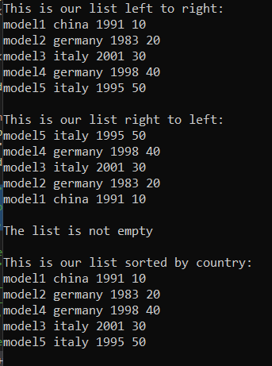
Функция вставки нового узла со сведениями об автомобиле какой-то страны в начало своего подсписка
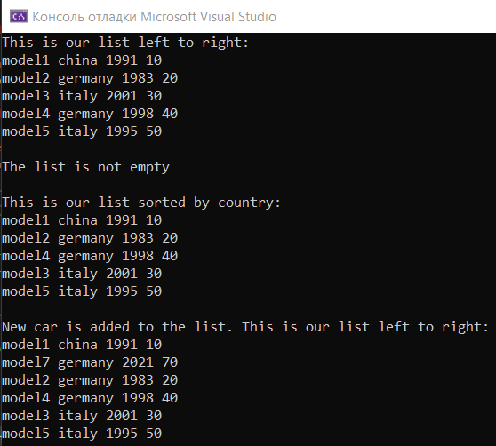
Функция установки даты продажи проданному автомобилю
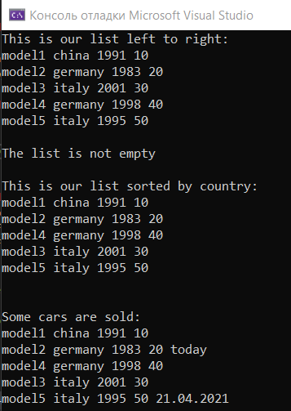
Функция удаления всех узлов по проданным автомобилям
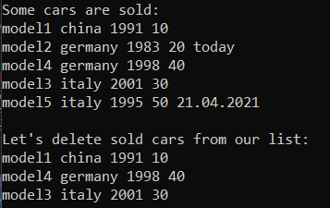

Работа всех функций
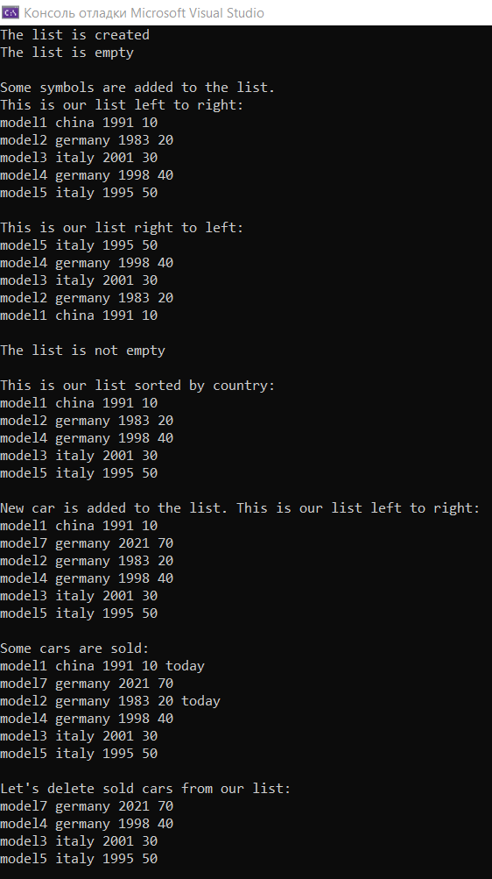

ВЫВОДЫ
В ходе выполнения задания получены знания и практические навыки управления двунаправленным списком. Разработаны:
- Структура узла списка
- Функция для создания исходного списка, используя функцию вставки нового узла после первого узла;
- Функция вывода списка в двух направлениях;
- Функция поиска узла с заданным значением;
- Функция упорядочивания созданного списка из n узлов так, чтобы узлы были упорядочены по стране изготовителю;
- Функция вставки нового узла со сведениями об автомобиле какой-то страны в начало своего подсписка.
- Функция установки даты продажи проданному автомобилю.
- Функция удаления всех узлов по проданным автомобилям.
Тестирования всех операций пройдены успешно.

СПИСОК ИНФОРМАЦИОННЫХ ИСТОЧНИКОВ
- Процедурное программирование Языки программирования – Сайт lizochekk! [Электронный ресурс]: URL: https://lizochekk.jimdofree.com/программирование/
- Документация по Microsoft C/C++ | Microsoft Docs – [Электронный ресурс] URL: https://docs.microsoft.com/ru-ru/cpp/?view=msvc-160
- Все публикации подряд / Хабр – [Электронный ресурс] URL: https://habr.com/ru/

